Donald Arthur Norman (* 25. Dezember 1935) ist emeritierter Professor für Kognitionswissenschaften der University of California, San Diego und Professor für Informatik an der Northwestern University. Er ist Mitbegründer der Firma Nielsen Norman Group, die sich in der Usability-Beratung betätigt.
Sein berühmtes Buch hat den Titel „Design der Dinge“. Dort motiviert er anhand von alltäglichen Dingen, wie man die Benutzbarkeit für Verbraucher verbessern bzw. gewährleisten kann. Die erörterte Nutzbarkeit lässt sich analog auf den Computer bzw. Software übertragen.
Technologieparadoxon:
“Whenever the number of functions and required operations exceeds the number of controls, the design becomes arbitrary, unnatural, and complicated.
The same technology that simplifies life by providing more functions in each device also complicates life by making the device harder to learn, harder to use. This is the paradox of technology.” D. Norman
Dinge und deren Designaspekte:
- Affordanz: Beziehung zwischen Menschen und Dingen, wobei Affordanz die suggerierten Handlungsmöglichkeiten beschreibt. Z.B. hat ein Kaffeebecher die Affordanz: geworfen zu werden, aus ihm trinken zu können, ihn zu füllen (Flüssigkeit, Stifte…). Die Handlungsmöglichkeiten (Affordanzen) werden von Constraints beschränkt.
Constraints teilen sich auf in: physische, semantische, kulturelle und logische.
- Mapping: Beziehung zwischen Kontrollen und ihren Bewegungen zu ihren Effekten in der Welt
- Sichtbarkeit und Feedback: Unter Sichtbarkeit versteht man insbesondere die Erkennbarkeit des jeweiligen Zustand des Systems und die Handlungsalternativen für den Benutzer. Für die Erkennbarkeit ist Feedback nötig (z.B Klänge, Anzeigen).
Konzeptionelle Modelle:
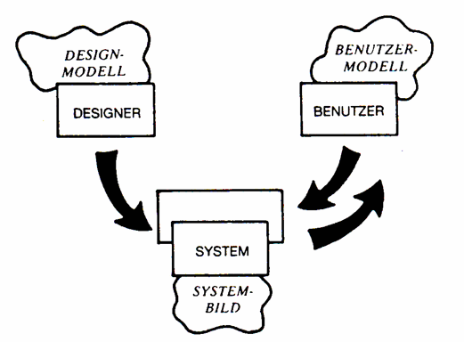
Designmodell: Das konzeptionelle Modell des Designers. Die Vorstellung des Designers von dem System.
Benutzermodell: Das mentale Modell des Benutzers. Die Erwartung des Benutzers an die Funktionsweise des Systems.
Systembild: Die Abbildung des Designmodells auf ein System in der realen Welt; basierend darauf erstellt der Benutzer sein Modell.

Menschliche Aktionen: Wahrnehmen, Wissen und Denken:
- Aktionszyklus: Menschen in Aktionen: 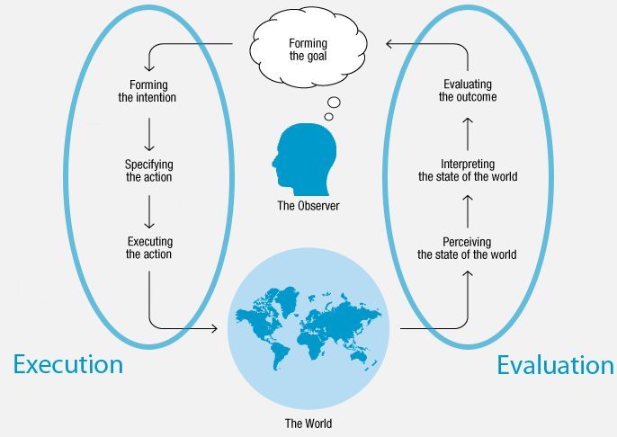
- Menschen machen Fehler. Diese lassen sich in Fehlleistungen und Irrtümer untergliedern. Bei Fehlleistungen handelt es sich um Reflexhandlungen, die meist durch Automatismen/Routinen hervorgerufen werden. Sie können nur durch ausreichendes Feedback erkannt werden. Irrtümer hingegen basieren auf der Wahl falscher Annahmen (Ziele), die sich durch die Denkprozesse erklären lassen; dadurch lassen sie sich - im Gegensatz zu den Fehlleistungen - nur schwer oder sehr spät entdecken.
- Internes und externes Wissen: Menschen haben die Tendenz, nach Erklärungen zu suchen, das bedeutet sie machen sich mentale Modelle. Diese Modelle basieren auf jeglichem Wissen, das verfügbar ist: real oder imaginär, naiv oder elaboriert. Bei internem Wissen handelt es sich um erlerntes und erfahrungsbasiertes Wissen. Externes Wissen ist in der Außenwelt direkt erkennbar und kann als Erinnerungsstütze dienen. Menschliche Aktionen basieren auf einem Kompromiss (Trade-off) von beiden Arten.
Normans Designprinzipien:
- Gutes konzeptionelles Modell bereitstellen
- Dinge sichtbar machen, darunter fallen auch der Systemzustand sowie die Handlungsmöglichkeiten
- Natürliche Mappings verwenden, Beziehung zwischen Handlung und Effekt klar darstellen

